BÁO CÁO HỌC PHẦN

Tên Học Phần:Phân Tích Thiết Kế & Giải Thuật

Mã Lớp Học:

Tên Chủ Đề: Bài Số 2 (**MergeSort**)

Họ Tên:Hoàng Tuấn Vũ

Ngày Sinh:22-12-1997

Lớp:KTPM_14

**Merge Sort**

1. Nêu bài toán;

2. Mô tả chi tiết thuật toán;

3. Đánh giá độ phức tạp thuật toán;

4. Tự xác định 2 bộ dữ liệu (với số phần tử của mảng N>=5), với mỗi bộ dữ liệu hãy thực hiện từng bước thuật toán đã mô tả ở mục 2 và ghi ra kết quả mỗi bước;

5. Viết chương trình trên C/C++

6. Viết báo cáo trình bày các nội dung từ 1-4 và kết quả thực hiện chường trình (5).

**1.Sắp xếp trộn** (*merge sort*) là một thuật toán sắp xếp để sắp xếp các danh sách (hoặc bất kỳ cấu trúc dữ liệu nào có thể truy cập tuần tự, v.d. luồng tập tin) theo một trật tự nào đó. Nó được xếp vào thể loại sắp xếp so sánh. Thuật toán này là một ví dụ tương đối điển hình của lối thuật toán chia để trị do [John von Neumann](https://vi.wikipedia.org/wiki/John_von_Neumann) đưa ra lần đầu năm 1945. Một thuật toán chi tiết được [Goldstine](https://vi.wikipedia.org/w/index.php?title=Herman_Goldstine&action=edit&redlink=1) và Neumann đưa ra năm 1948.

**2.Mô tả thuật toán**

-Ý tưởng: Ý tưởng chúng ta sẽ chia mảng lớn thành những mảng con nhỏ hơn bằng cách chia đôi mảng lớn và chúng ta tiếp tục chia đôi các mảng con cho tới khi mảng con nhỏ nhất chỉ còn 1 phần tử. Sau đó chúng ta sẽ tiếng hành so sánh 2 mảng con có cùng mảng cơ sở (khi chúng ta chia đôi mảng lớn thành 2 mảng con thì mảng lớn đó chúng ta gọi là mảng cơ sở của 2 mảng con đó) khi so sánh chúng sẽ vừa sắp xếp vừa ghép 2 mảng con đó lại thành mảng cơ sở, chúng ta tiếp tục so sánh và ghép các mảng con lại đến khi còn lại mảng duy nhất thì đó là mảng đã được sắp xếp.

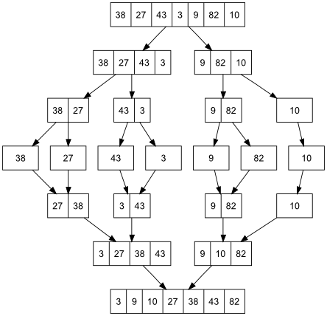

**3.Độ Phức Tạp**

T(n) = 2T(n/2)+O(n);

O(n^1*log(n)) do a=b^c;

=>O(nLog(n));

**4.Test trên bộ dữ liệu**

Với bộ dữ liệu a={2,7,6,3,4,5,1}

Giải thuật sẽ chia a thành 2 danh sách con và tiến hành theo 3 bước:

Danh sách trái Danh sách phải

2,7,6 3,4,5,1

**\****Sắp xếp trộn danh sách trái 2,7,6*

*Quá trình chia Quá trình trộn*

2,7,6 2 7 6

2 7,6 2 6,7

2 7 6 2,6,7 => kết quả trộn trái của a

\**Sắp xếp trộn danh sách phải 3,4,5,1*

*Quá trình chia Quá trình trộn*

3,4,5,1 3 4 5 1

3,4 5,1 3,4 1,5

3 4 5 1 1,3,4,5

\**Trộn 2 danh sách trái và phải lại với nhau ta được* 1,2,3,4,5,6,7

**=>** Tương tự với bộ dữ liệu a={38,27,43,3,9,82,10}